2013/2014

**TP n°1 Info628**

**Conception objet**

**De Roland Céline et Leclaire Juliana**

Classes candidates

Les classes candidates pour notre diagramme de classe sont:

* Circuit
* Rail
* Train
* Locomotive
* Voiture

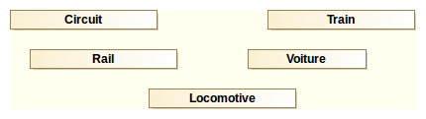

Besoins

B1 :

Un circuit contient des rails qui se suivent de type droit, virage à droite, virage à gauche, pont, passage à niveau, aiguillage. Le circuit doit être fermé.

B2 :

Un train est composé de voitures de type locomotive, wagon, voiture de voyageurs.

Les locomotives ne peuvent être qu’en début de train et il ne doit pas y avoir d’autre locomotive. De plus il doit y avoir obligatoirement en début de train.

B3 :

Le train est posé sur un rail du circuit et il se déplace d’un rail à un autre (le type du rail influence le déplacement). Chaque voiture se trouve sur un rail.

B4 :

Lorsque le train approche d’un passage à niveau, une sonnerie devra retentir, des lumières devront clignoter pour signaler l'arrivée du train et les barrières devront se fermer et rester fermées jusqu'à ce que le train soit passé.

B5 :

Les aiguillages peuvent modifier la direction du train.

Diagramme de classe

B1 :

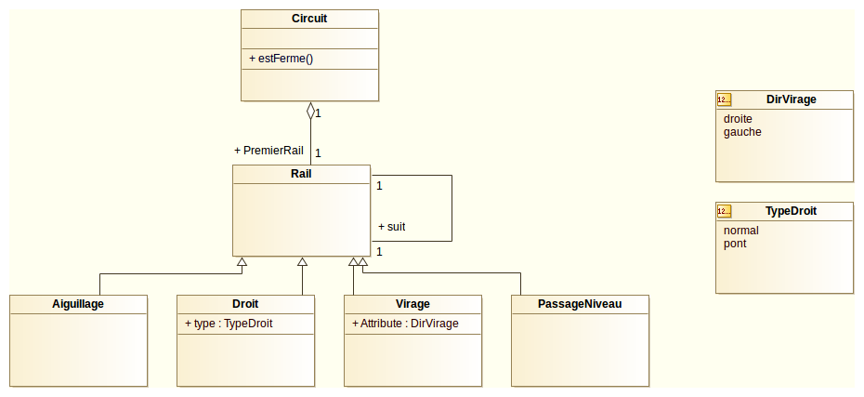

B2 :

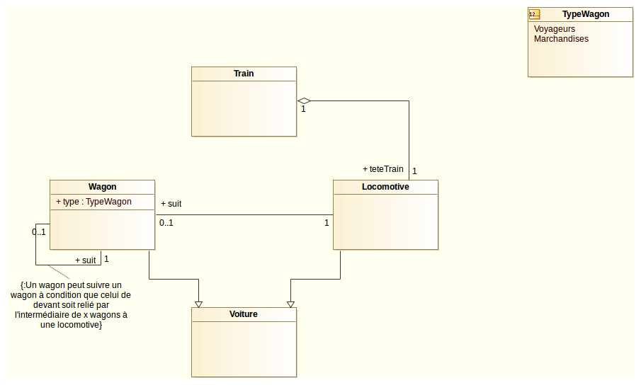

B3 :

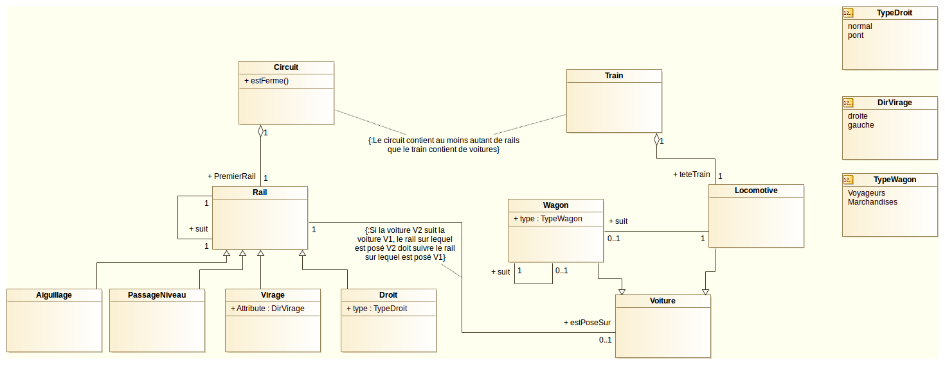

B4 :

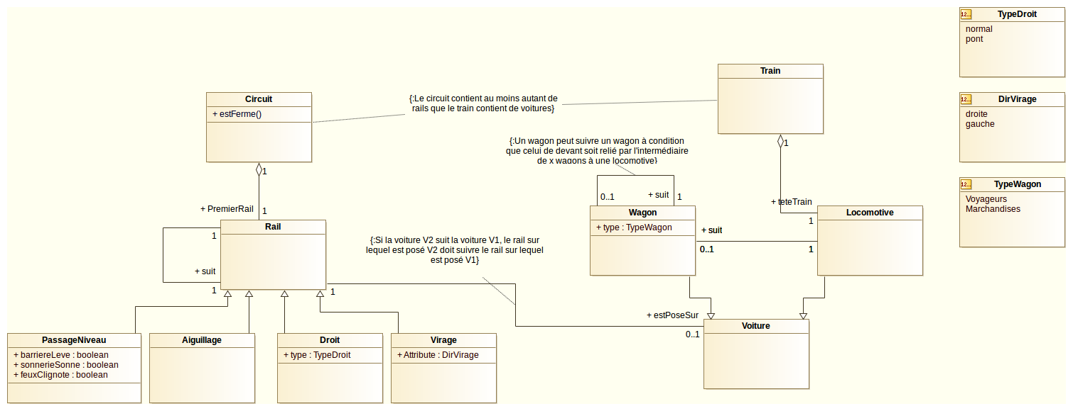

B5 :

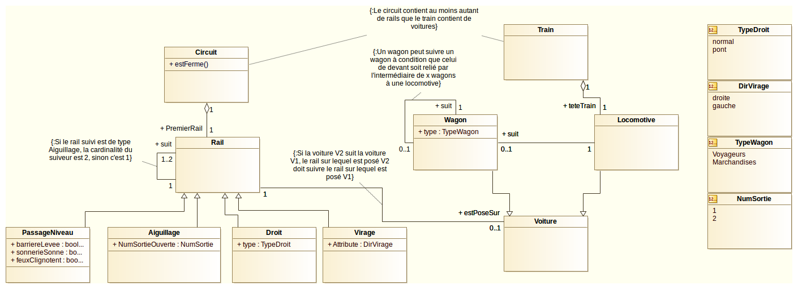

Pourquoi ces solutions ?

B1 :

Nous avons fait une classe Rail et des sous-classes Aiguillage, PassageNiveau, Droit, Virage car ces passages n’ont pas le même comportement.

B2 :

Nous avons fait une classe Voiture et des sous-classes Wagon, Locomotive car ces voitures n’ont pas le même rôle, un train doit être composé de voitures mais commençant par une locomotive suivie de plusieurs wagons.

B3 :

Une voiture est posée sur un rail donc nous avons seulement créé une association entre Voiture et Rail. De plus le circuit doit être suffisamment grand pour contenir tout le train et les voitures doivent être posées sur des rails positionnés les uns à la suite des autres.

B4 :

Pour le passage à niveau nous avons ajouté les attributs de type booléens dans la classe PassageNiveau qui sont barrriereLevee, sonnerieSonne, feuxClignotent.

B5 :

L’aiguillage est un rail ayant un comportement particulier. Il a une entrée et deux sorties de rails. Pour répondre à ce besoin nous avons ajouté une contrainte ainsi que les cardinalités un rail peut être suivi par un ou deux rails. De plus pour savoir quel rail prendre nous avons inséré un attribut numSortieOuverte qui est soit 1 soit 2 (désignant quel rail prendre lorsqu’on entre dans l’aiguillage).

Diagramme d’objet

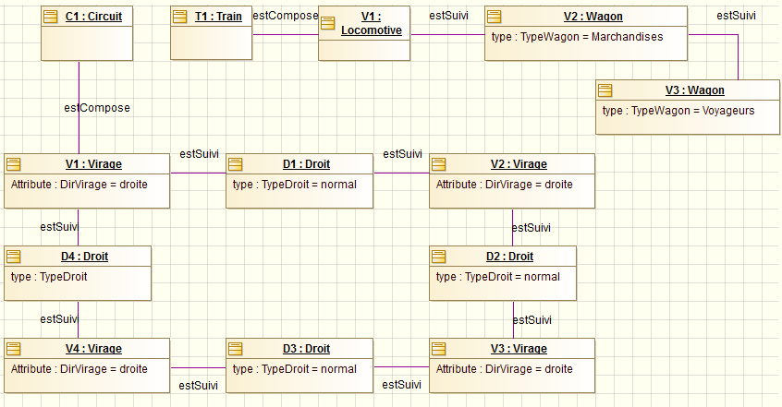

Diagramme d’objet de Luc sans avoir posé le train sur le circuit

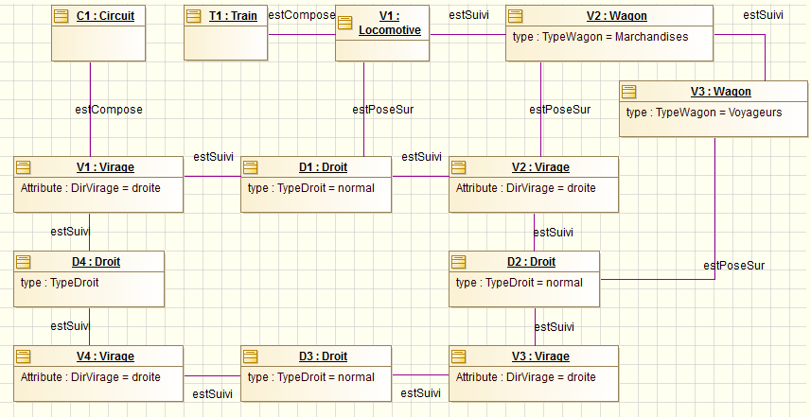

Diagramme d’objet de Luc ayant posé le train sur le circuit